Aufgabenformular

Standardillustrierende Aufgaben veranschaulichen beispielhaft Standards für Lehrkräfte, Lernende und Eltern.
Hinweis: Wünschenswert ist die Entwicklung von mehreren Aufgaben zu einer Kompetenz, die die Progression der Standards (A – H) abbilden.

Fach | Englisch
Kompetenzbereich | Funktionale kommunikative Kompetenz
Kompetenz | Monologisches Sprechen  Verfügen über sprachliche Mittel
Niveaustufe(n) | E
Standard | Die Schülerinnen und Schüler können  mit einfachen sprachlichen Mitteln über vertraute Alltagsthemen zunehmend frei zusammenhängend sprechen  (FS-K1.3.2E) und (EN-K1.3.2E)  Die Schülerinnen und Schüler können  in vertrauten Alltagssituationen und zu bekannten Themen zunehmend spontan sprachlich agieren und dabei erlernte sprachliche Mittel angemessen anwenden  (FS-K1.6E) und (EN-K1.6E)
ggf. Themenfeld | Individuum und Lebenswelt (FS-I1) und (EN-I1)
ggf. Bezug Basiscurriculum (BC) oder übergreifenden Themen (ÜT) | Basiscurriculum Sprachbildung
ggf. Standard BC | Produktion/Sprechen (SB-K3)
Aufgabenformat
offen x |  | halboffen | geschlossen
Erprobung im Unterricht:
Datum |  | Jahrgangsstufe: | Schulart:
Verschlagwortung | Freizeit

Aufgabe und Material:

Free time Activities

- Speak about your free time activities.
- You have 10 minutes to prepare this task.
- You can make notes.
- You can use a dictionary.
- Speak for at least 5 minutes.

- Sprich über deine Freizeitaktivitäten.
- Du hast 10 Minuten Vorbereitungszeit.
- Du kannst dir Stichpunkte machen.
- Du darfst ein Wörterbuch benutzen.
- Sprich mindestens 5 Minuten.

You may use some of the following ideas:
- favourite activities/sports/hobbies/interests/likes/dislikes
- friends/team/club/family
- events/matches/meetings/journeys

LISUM
Ausgenommen Material 1 - 2
Cambridge English Language Assessment: Cambridge English Key for Schools. Handbook for teachers. S. 35 UCLES 2012 | EMC/5244/2Y02
© LISUM 2015
Erwartungshorizont

Sprachliche Darstellungsleistung entsprechend dem GeR/CEFR Level A2:

Material 1
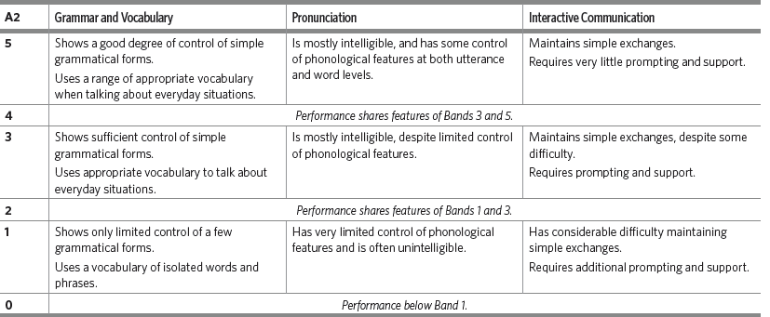

Material 2
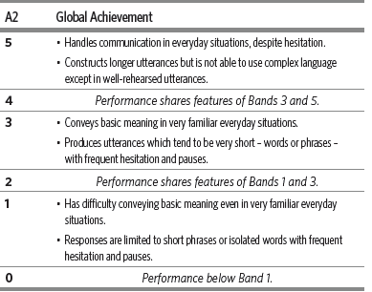

LISUM
Ausgenommen Material 1 - 2
Cambridge English Language Assessment: Cambridge English Key for Schools. Handbook for teachers. S. 35 UCLES 2012 | EMC/5244/2Y02
© LISUM 2015

